Centro Educacional Brasil Portugal

Nome:___________________________
Professora:_____________________2° ano
Data: 27/04 á 30/04

Recadinho!
Queridos alunos, como já fizemos muitos exercícios até aqui, agora nós vamos diminuir um pouquinho o ritmo e continuar apenas com revisões. Assim que voltarmos, a tia irá revisar os conteúdos na sala para não deixar nenhuma dúvida. Estou morrendo de saudades. Espero ver vocês em breve. Beijinhos e bons estudos, fiquem com Deus e se cuidem!
Tia Alexandra e tia Elisangela.
Confira também alguns vídeos para ajudar nas atividades!
https://youtu.be/pZvhBKdoMAA
https://youtu.be/e8wLOkm24ps
https://youtu.be/qelEiERtEUY

Centro Educacional Brasil Portugal
Nome:___________________________
Atividade de Português vale 1,0 Nota: _______
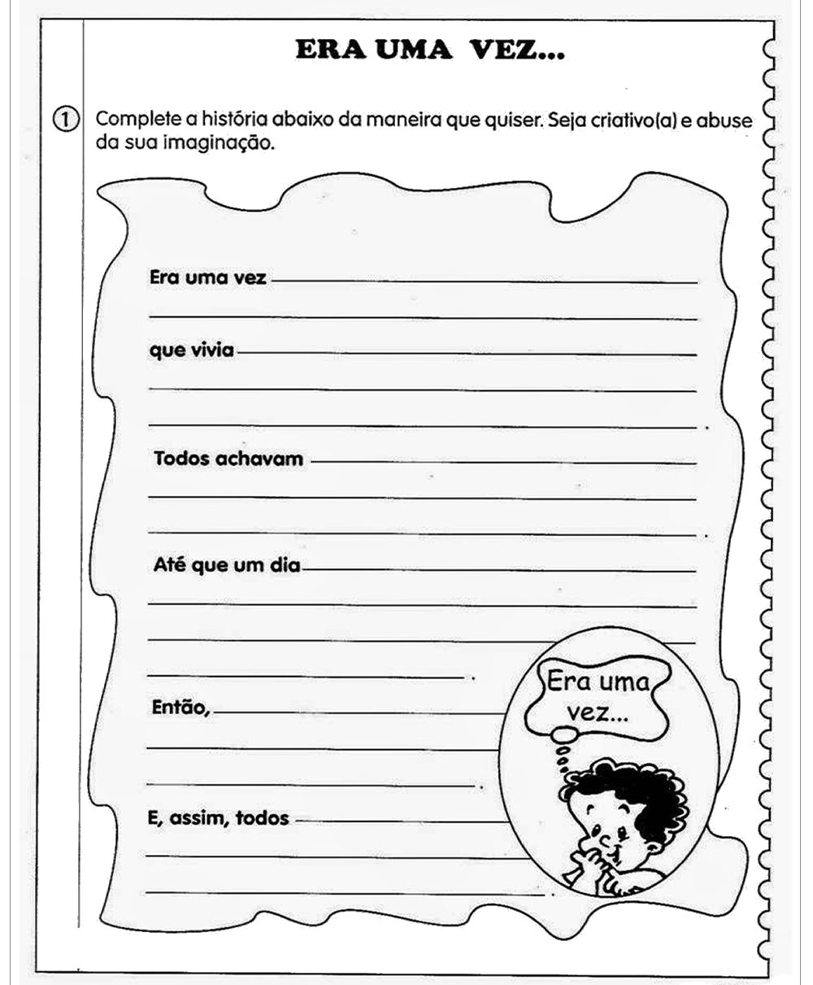
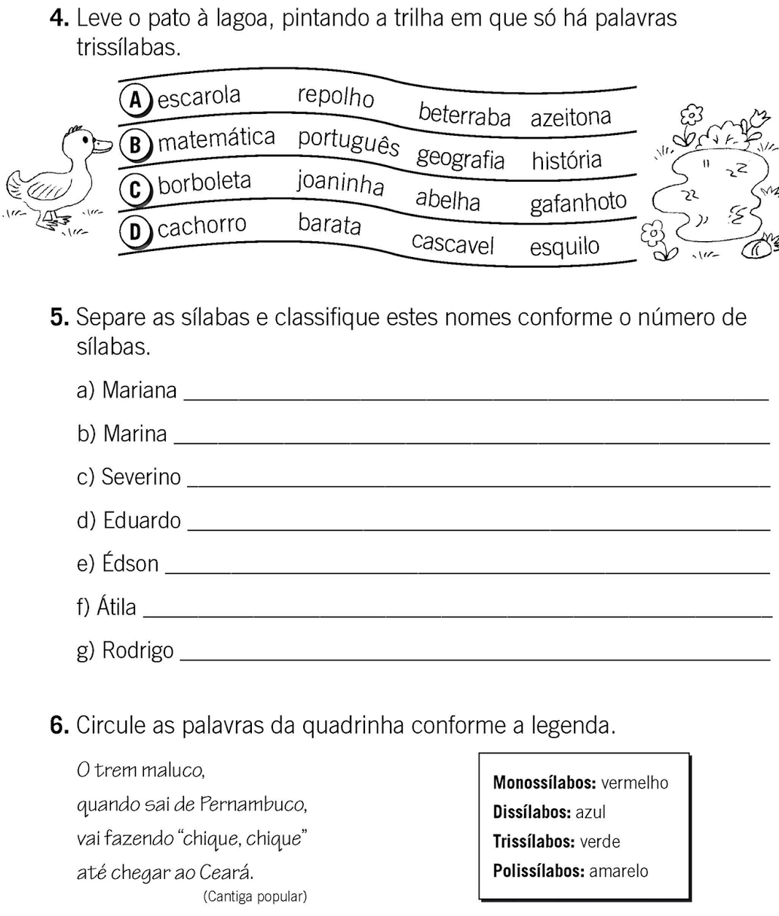
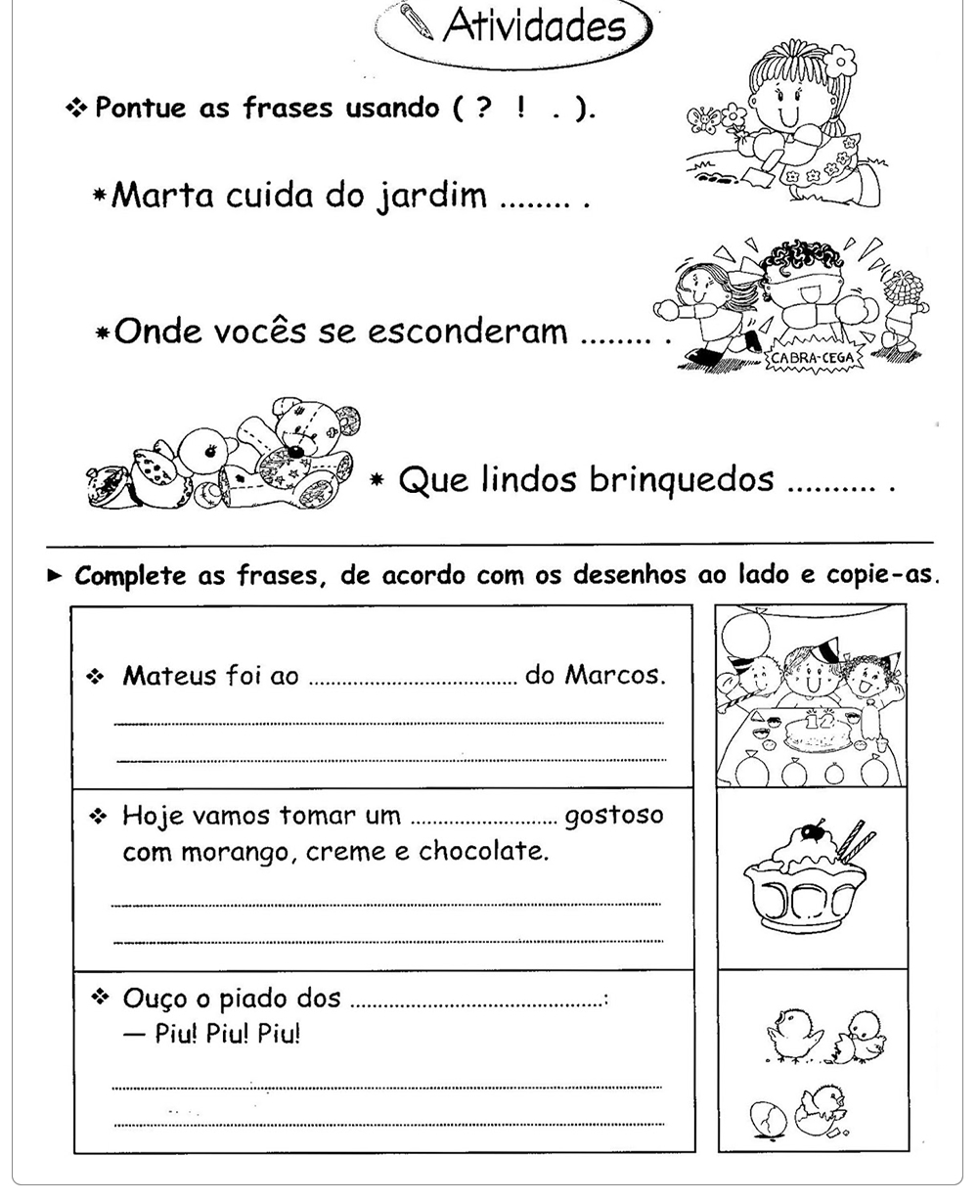
0,03
0,03
0,14
0,3
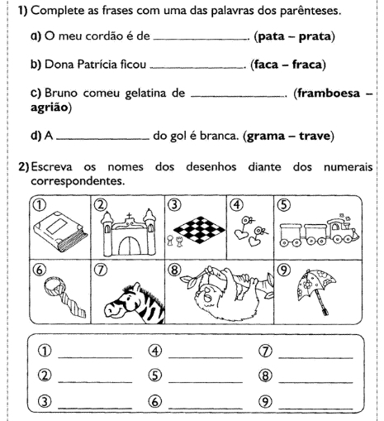
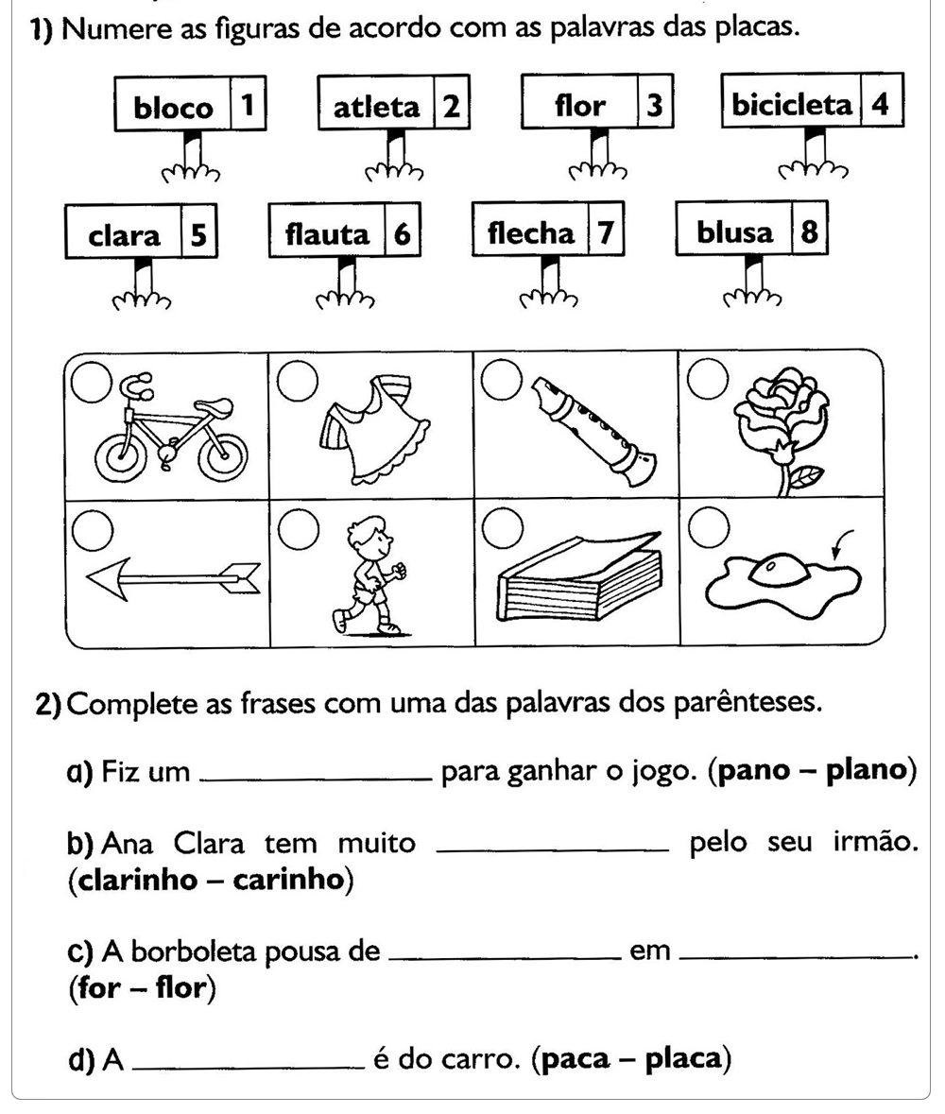
0,05
0,09
0,08
0,08
Centro Educacional Brasil Portugal
Nome:___________________________
Atividade de Matemática vale 1,0 Nota: _______

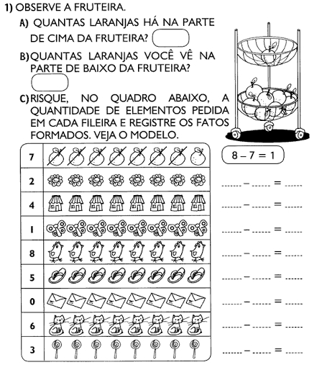
Efetue as adições. 0,2
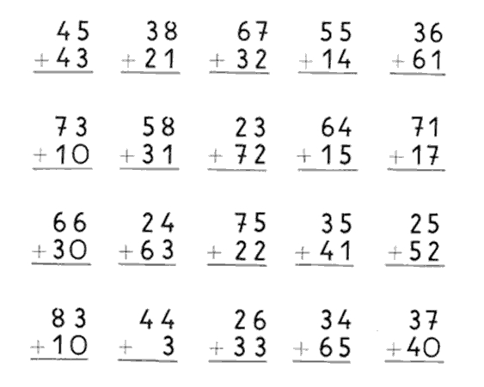
0,1
Centro Educacional Brasil Portugal
Nome:___________________________
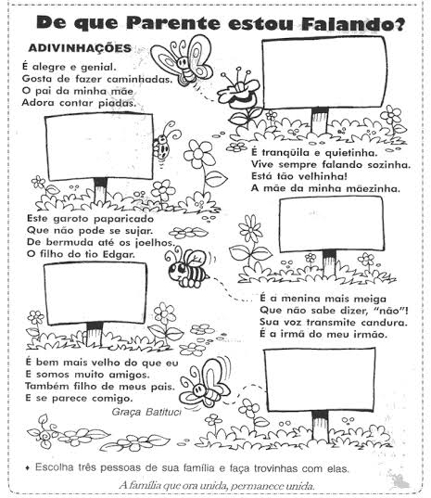
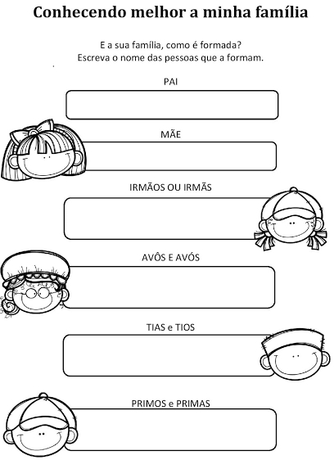
Atividade de História e Geografia vale 1,0 Nota:
0,25
0,18
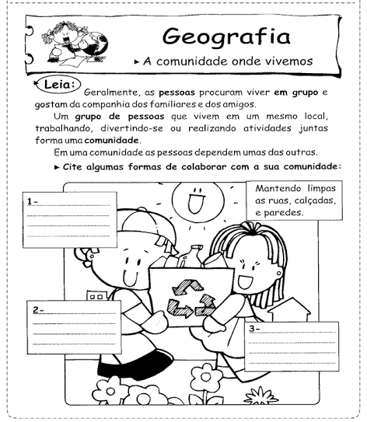
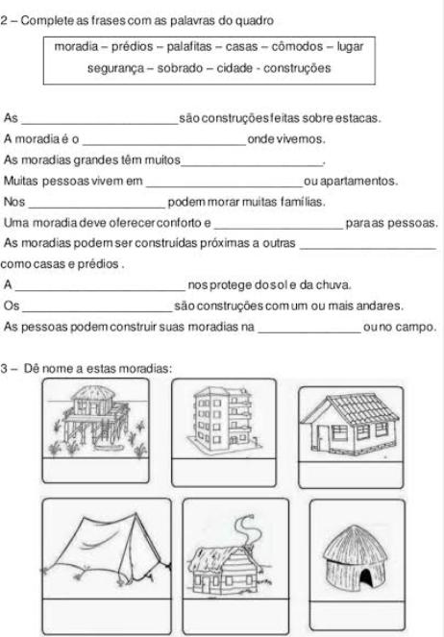
0,09
0,3
0,18
Centro Educacional Brasil Portugal
Nome:___________________________
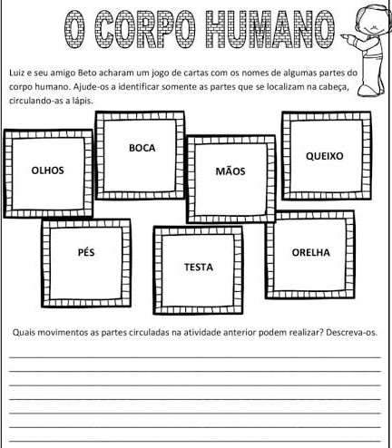
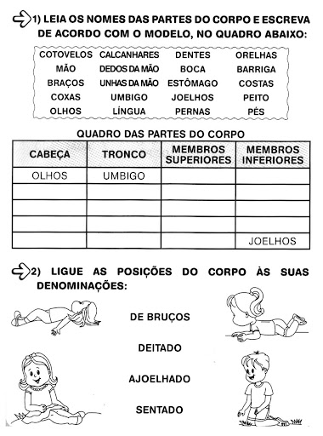
Atividade de Ciências vale 1,0 Nota: _______
0,1
0,1
0,4
Centro Educacional Brasil Portugal
Teacher: Márcia Cristine | Subject: English | Class:2º ano

Name:
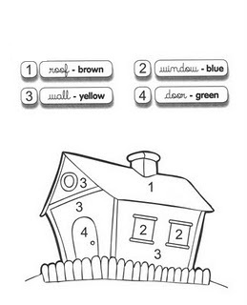
- Let’s color thehouse!
(Vamos colorir a casa!)

